Lara Sophia Lopes Silva 1ºDS

O que é Auto Relacionamento?

É quando temos uma entidade onde suas ocorrências possuem relacionamentos entre si, ou seja, associação entre elementos pertencentes à mesma entidade.

Por exemplo, vamos considerar uma entidade EMPREGADO sendo que no modelo conceitual devemos representar o conceito de que um empregado possui um gerente.  
Ou seja, existe um relacionamento entre as ocorrências da entidade EMPREGADO que estabelece que um empregado é gerente de outro empregado.  
Veja o exemplo abaixo de como deve ser representado este relacionamento:

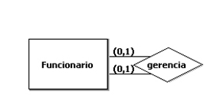

Outro exemplo é quando desejamos representar estruturas hierárquicas dentro da mesma entidade. Este tipo de representação sempre utilizará uma cardinalidade (0,1) x (0,N). A figura a seguir mostra um exemplo de utilização de um auto relacionamento com essas características.

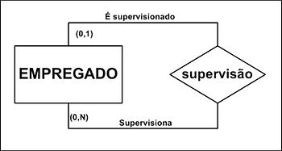

FONTES:

Cadcobol.com.br

Brldata.com.br